

A LA MESA DE LAS CORTES DE ARAGÓN:

Alberto Izquierdo Vicente, Portavoz de la Agrupación Parlamentaria del Partido Aragonés- Grupo Mixto, de acuerdo con lo establecido en el artículo 267 y siguientes del Reglamento de las Cortes de Aragón, de conformidad con lo establecido, presenta la siguiente Proposición no de Ley relativa a exigir que la A-68 se convierta en una realidad lo antes posible, solicitando su tramitación ante la Comisión de Fomento, Vivienda, Logística y Cohesión Territorial.
EXPOSICIÓN DE MOTIVOS
La A-68 constituye un eje vertebrador fundamental del Valle del Ebro, uniendo comunidades autónomas y territorios de gran dinamismo económico y social. En el caso de Aragón, esta infraestructura es especialmente crítica para vertebrar el eje este-sur de la Comunidad, garantizar la seguridad vial, favorecer la conectividad del Bajo Aragón con Zaragoza y facilitar las relaciones comerciales e institucionales con el Levante español.
Sin embargo, los avances en la construcción de los tramos comprendidos entre Zaragoza y Vinaròs siguen produciéndose a un ritmo inaceptablemente lento. Pese a contar con estudios informativos aprobados, declaraciones de impacto ambiental favorables y proyectos de trazado redactados en varios tramos (Fuentes de Ebro–Quinto, El Regallo–Alcañiz, Ventas de Valdealgorfa–Alcañiz), lo cierto es que ni siquiera se ha licitado la ejecución de las obras correspondientes. Otros tramos, como Quinto–El Regallo o Alcañiz–Vinaròs, ni siquiera han entrado aún en fase de redacción de proyecto, a pesar de haberse comprometido su desarrollo desde hace años.
Este retraso reiterado demuestra una falta de compromiso político con Aragón por parte de los sucesivos gobiernos estatales. Es preocupante que territorios como Cataluña hayan recibido compromisos financieros e infraestructurales mucho más ambiciosos y con plazos definidos, mientras que en Aragón se siguen acumulando estudios y promesas sin concreción.
Desde el Partido Aragonés denunciamos este agravio comparativo y reclamamos que el Gobierno de España impulse de forma inmediata y con carácter prioritario todas las actuaciones necesarias para culminar este eje de comunicación esencial. Esta autovía no puede seguir en el cajón. Los aragoneses merecen soluciones, no excusas.
Las Cortes de Aragón, como representantes legítimos del pueblo aragonés, no pueden permanecer impasibles ante esta situación, y deben instar al Gobierno de España y al Ministerio de Transportes y Movilidad Sostenible a adoptar medidas inmediatas, tanto administrativas como presupuestarias, para dar cumplimiento a los compromisos asumidos.

Proposición No de Ley

Las Cortes de Aragón instan al Gobierno de Aragón a que, en el marco de la Comisión Bilateral Aragón–Estado y de sus relaciones con el Gobierno de España:
- Exija de forma urgente la licitación de las obras correspondientes al tramo Fuentes de Ebro–Quinto, cuyo proyecto ya ha sido redactado.
- Reclame la licitación inmediata de los proyectos técnicos de los tramos Quinto–El Regallo y Alcañiz–Ventas de Valdealgorfa, que cuentan con estudio informativo y declaración de impacto ambiental favorables.
- Solicite la inclusión en los Presupuestos Generales del Estado de 2026 de partidas específicas y suficientes para financiar la ejecución progresiva de los tramos pendientes entre Zaragoza y Vinaròs, incluyendo nuevas licitaciones para los tramos aún sin proyecto (por ejemplo, Híjar–Azaila, Azaila–Valdealgorfa, etc.).
- Reitere la necesidad de dar prioridad estratégica al eje A-68, dotándolo de un calendario público, transparente y vinculante para su finalización, en igualdad de trato con los compromisos asumidos por el Gobierno de España con otros territorios.
- Que esta resolución se traslade formalmente al Ministerio de Transportes y Movilidad Sostenible, a los grupos parlamentarios del Congreso y del Senado y a la Delegación del Gobierno en Aragón, instando a su cumplimiento.
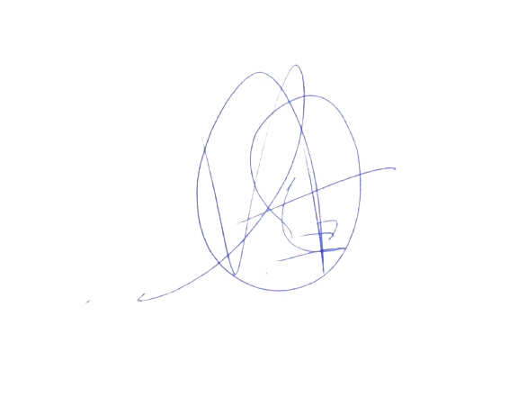

El Portavoz
Alberto Izquierdo Vicente

En Zaragoza, a 20 de septiembre de 2025

